Муниципальное казенное образовательное учреждение
«Средняя общеобразовательная школа № 3»
Левокумского муниципального района

ПРИШКОЛЬНЫЙ ЛАГЕРЬ

Начальник лагеря
Таранина Жанна Николаевна

п.Новокумский
2012год

пришкольного лагеря «Семицветик»
- Приветственное слово начальника лагеря.
- Стихи о лете.
1.Хорошо, что солнце светит!
Хорошо, что дует ветер!
Хорошо, что этот лес
Вырос прямо до небес!
Хорошо, что в этой речке
Очень синяя вода
И меня никто на свете
Не догонит никогда!
Хорошо играть с друзьями!
Хорошо прижаться к маме!
Хорошо жевать траву!
Хорошо, что я живу! (Женя Потоцкая)
2.Спасибо лето, что ты пришло,
Что много света с собой принесло!
Спасибо за полянку земляники!
Спасибо за куст ежевики!
Спасибо за небо чистое!
Спасибо за солнце лучистое!
Спасибо за теплую реку,
За тень и грибы в лесу!
Спасибо за все, что дало ты мне, человеку!
И это «спасибо» я тебе принесу!
Принесу его вместе с эхом,
Принесу вместе с песней птицы,
Принесу вместе с ручейком лесным этим,
Из которого каждый хочет напиться. (Ира Хазова)
Песня «Мир, который нужен мне»
- Конкурс на внимание
Из букв разрезной азбуки составить быстро слово:
*Промежуток времени с мая по сентябрь
К | А | Н | И | К | У | Л | Ы

3. Экзамен на сообразительность
Вопросы задаются отрядам поочередно
- Может ли страус назвать себя птицей? (Нет, так как не умеет говорить)
- Кто говорит на всех языках? (Эхо)
- Что с земли легко поднимешь, но далеко не закинешь? (Пух)
- У семи братьев по 1 сестрице. Сколько всего детей? (8 детей: 7 братьев и 1 сестра)
- Каких камней нет в море? (Сухих)
- Из какой посуды нельзя поесть? ( Из пустой)
- Два раза родится, один раз умирает? (Курица)
- Спрыгнуть с него на ходу можно, а вскочить в него на ходу нельзя? (Самолет)
- На какое дерево садится ворона во время дождя? ( На мокрое)
- Что можно видеть закрытыми глазами? (Сон)
- Сколько горошин может войти в обыкновенный стакан? (Сами они войти не могут)
- Можно ли в решете воды принести? (Можно, когда она замерзнет)
4.Отгадывание кроссворда
 |  | 1. | о
 |  |  | 2.т
 | 3. |  | д
 | 4. |  | ы
5. |  |  | х

- Кто всю ночь по крыше бьет
Да постукивает.
И бормочет, и поет
Убаюкивает? (дождь)
- Она под осень умирает
И вновь весною оживает.
Иглой зеленой выйдет к свету,
Растет, цветет все лето.
Коровам без нее – беда,
Она их главная еда. (Трава)
- Только дождик удалился,
В небе мостик появился.
Ярко выгнулся дугой
Будто пояс золотой. (Радуга)
- Как это скучно
Сто лет без движенья
В воду глядеть
На сое отраженье.
Свесили ветви с обрыва
Тихие, грустные ….(Ивы)
- Он совсем не хрупкий
А спрятался в скорлупке.
Заглянешь в середину,
Увидишь сердцевину.
Из плодов он тверже всех
Называется…. (Орех)
Песня о лете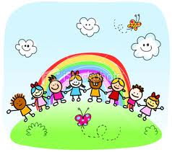
- Игровая программа
- Игра «Собери конфеты»
- Игра «Срежь приз»
- Игра «Музыкальная игрушка»
- Игра «Неуловимый шнур»
- Игра «Светофор»
Зеленый - топают ногами,
жёлтый – хлопают руками,
красный – тишина.
7.Экзамен на выдумку
1.Игра «Придумай рисунок»
Отрядам дается на листах изображение геометрических фигур (круг, треугольник, ½ круга, прямоугольник). Дополнить изображение так, чтобы получился рисунок.

2. Игра «Рисование вслепую»

Участвуют 2 человека. Выдается им по листу бумаги и 1 фломастеру. Глаза участников завязываются.
- Нарисовать вслепую дом без крыши;
- Дорисовать своему домику крышу, потом окно, двери;
- Нарисуйте на крыше трубу;
- Справа от дома нарисуйте ёлочку;
-Теперь изобразите дым, идущий из трубы дома.

8. Загадки отрядам о лете
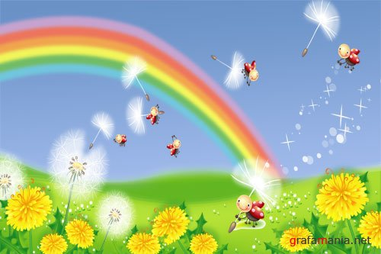
- Когда за грибами ты в рощу идешь
Её непременно с собою берешь. (Корзина)
- Красна, сладка, душиста,
Растёт низко, к земле близко.
Что за ягода? (Земляника)
- Кто сидит на крепкой ножке
В бурых листьях у дорожки?
Встала шапка из травы –
Нет под шапкой головы. (Гриб)
- Ну-ка, кто из вас ответит
Не огонь, а больно жжёт.
Не фонарь, а ярко светит
И не пекарь, а печёт. (Крапива)
- Эй, звоночки, синий цвет
С языком, а звону нет. (Колокольчики)
- Белый, белый пароход
Над деревьями плывёт
Если станет синим-
Разразится ливнем. (Облако)
- В лесу котелок кипит,
А накипи нет. ( Муравейник)
- Была зелёной, маленькой
Потом я стала аленькой.
На солнце почернела я –
И вот теперь я спелая. (Черника)
- Телятки ребятки привязаны к грядке. (Огурцы)
- В сенокос горька, а в мороз сладка.
Что за ягодка? (Рябина)

9. Цветик – семицветик (выполнение творческих заданий, написанных на лепестках цветка)
1 ЗАДАНИЕ – Вспомнить и прочитать стихотворение.
2 ЗАДАНИЕ – Рассказать весёлый детский анекдот.
3 ЗАДАНИЕ – Станцевать танец.
4 ЗАДАНИЕ – Провести с детьми любую весёлую детскую игру.
5 ЗАДАНИЕ – Изобразить жестами, что вы будете делать летом,
всем – отгадать.
6 ЗАДАНИЕ – Загадать летние загадки.
7 ЗАДАНИЕ – Придумать и озвучить всем пожелание на летние
каникулы.

